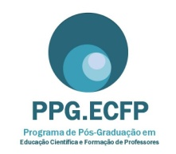


UNIVERSIDADE ESTADUAL DO SUDOESTE DA BAHIA
Campus Universitário de Jequié/BA
Departamento de Ciências Biológicas
Programa de Pós-Graduação Educação Científica e Formação de Professores
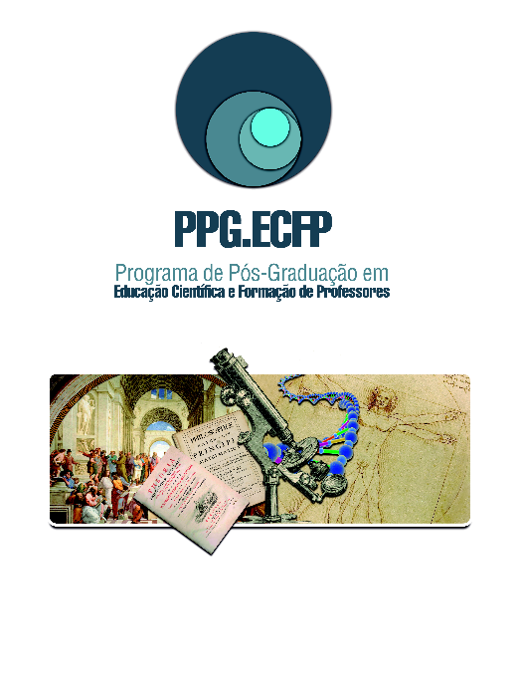
Mestrado Acadêmico

CONVITE PARA DEFESA DE DISSERTAÇÃO

O ensino do desenho livre e sua relação com a Matemática na escola primária em Vitória da Conquista - BA e Salvador - BA (1925-1982): uma compreensão histórica.
Mestrando: Emanuel Silva Santos
Data: 16/03/18 Horário: 09h
Local: Auditório da Biofábrica
UESB Vitória da Conquista

Banca:
Prof. Dr. Claudinei de Camargo Sant’Ana (PPG-ECFP)
Prof.ª Dr.ª Gláucia Maria Costa Trinchão (UEFS)
Prof.ª Dr.ª Talamira Taita Rodrigues Brito (PPG-ECFP)
Prof.ª Dr.ª Aparecida R. Silva Duarte (UNIVAS/MG)
Prof.ª Dr.ª Irani Parolin Santana (UESB)

